Приложение
к приказу Министерства труда
и социальной защиты
Российской Федерации
от «29» апреля 2019 г. № 302

ЕДИНЫЕ ТРЕБОВАНИЯ

к организации деятельности органов службы занятости

в части требований к помещениям и оснащению рабочих мест

- Общие положения

1. Единые требования к организации деятельности органов службы занятости в части требований к помещениям и оснащению рабочих мест разработаны в соответствии с пунктами 2 и 3 постановления Правительства Российской Федерации от 27 декабря 2018 года № 1695 «О реализации в 2019 - 2021 годах мероприятий, направленных на повышение эффективности службы занятости в рамках федерального проекта «Поддержка занятости и повышение эффективности рынка труда для обеспечения роста производительности труда» национального проекта «Производительность труда и поддержка занятости» и направлены на обеспечение единых подходов при осуществлении мероприятий по повышению эффективности деятельности службы занятости в пилотных центрах в рамках указанного федерального проекта.
2. Для целей настоящих Единых требований используются следующие основные понятия:
«органы службы занятости» - территориально обособленные объекты (здания, помещения в здании) государственных учреждений службы занятости населения (центр занятости населения, филиал, отдел и т.д.);
«окна приема» - специально оборудованные рабочие места для приема получателей государственных услуг в области содействия занятости населения (в отдельном помещении или в отдельно отгороженном пространстве внутри помещения).
3. Требования к помещениям и оснащению рабочих мест включают требования:
а) к расположению пилотного центра занятости и прилегающей территории;
б) к помещению и функциональным зонам (секторам) внутри помещения;
в) к условиям доступности для инвалидов пилотных центров занятости;
г) к стилю оформления пилотного центра занятости.

- Требования к расположению пилотного центра занятости
и прилегающей территории

4. Требования к расположению пилотного центра занятости:
а) рекомендуемое расстояние до остановки общественного транспорта - не более 300 метров от пилотного центра занятости;
б) наличие уличной навигационной системы указателей и наружной рекламы пилотного центра занятости;
в) наличие на входе в здание вывески с полным и сокращенным наименованием пилотного центра занятости, а также информацией о режиме работы.
5. Требования к прилегающей территории:
а) оборудование мест для парковки автотранспортных средств получателей государственных услуг;
б) доступ получателей государственных услуг к парковочным местам.

- Требования к помещению и функциональным зонам (секторам)
внутри помещения

6. Для организации взаимодействия с гражданами и работодателями помещение пилотного центра занятости населения делится на следующие функциональные секторы (зоны) (примерная схема размещения функциональных зон в помещении пилотного центра занятости приведена в приложении № 1 к Единым требованиям):
а) зона информирования граждан и работодателей;
б) зона первичного приема граждан;
в) зона индивидуальной работы с гражданами;
г) зона индивидуальной работы с работодателями;
д) зал групповых занятий (конференц-зал).
7. Требования к площади, количеству и размещению помещений «фронт-офиса» и «бэк-офиса» определяются учредителем пилотного центра занятости с учётом требований к эргономике, принципов «бережливого производства».
8. По решению руководителя (уполномоченного лица) пилотного центра занятости может быть принято решение об изменении функционала той или иной зоны на время, необходимое для разрешения соответствующей ситуации.
9. Требования к зоне информирования граждан и работодателей:
а) наличие сектора ожидания и сектора цифровых сервисов;
б) наличие электронной системы управления очередью, позволяющей учитывать в том числе заявителей, осуществивших предварительную запись по телефону, через многофункциональный центр предоставления государственных и муниципальных услуг либо через федеральную государственную информационную систему «Единый портал государственных и муниципальных услуг (функций)» (при наличии технической возможности), а также для:
учета заявителей в очереди, управления отдельными очередями в зависимости от видов государственных услуг;
отображения статуса очереди;
автоматического перенаправления заявителя в очередь на обслуживание к следующему работнику пилотного центра занятости;
формирования отчетов о посещаемости пилотного центра занятости, количестве заявителей, очередях, среднем времени ожидания (обслуживания) и о загруженности работников.
в) наличие специально оборудованного рабочего места (стойки) администратора/консультанта, предназначенного для оптимизации потока граждан и работодателей и сокращения вероятности возникновения очередей, помощи в получении талонов электронной очереди, в пользовании справочно-информационными ресурсами, а также для предоставления иной информации;
г) наличие на стойке телефона, книги жалоб и предложений, средств для оказания первой медицинской помощи, информации о вышестоящих организациях: почтовые адреса, телефоны, адреса официальных сайтов и электронной почты с указанием контактных данных ответственных специалистов, информации о возможности предварительного бесплатного копирования документов;
д) наличие рядом со стойкой копировального аппарата для предварительного бесплатного копирования документов гражданами и работодателями;
е) наличие цифровых сервисов, включающих программно-аппаратный комплекс, обеспечивающий доступ посетителей к информационно-аналитической системе Общероссийская база вакансий «Работа в России», справочно-информационному интернет-порталу «Портал государственных услуг Российской Федерации», региональной информационной системе «Региональный портал государственных и муниципальных услуг», а также персональные компьютеры с доступом к сети «Интернет»;
ж) наличие информационных стендов или иных источников информирования;
з) наличие стульев, кресельных секций или скамей (банкеток) и столов (стоек) для оформления документов с размещением на них форм (бланков) документов, необходимых для получения государственных услуг, достаточного количества бумаги формата A4 и канцелярских принадлежностей;
и) наличие оборудованной детской комнаты или детского уголка для посетителей с детьми.
к) наличие аппаратов (аппарата) для раздачи охлажденной питьевой воды в стаканы (кулеры);
л) наличие телевизионных экранов для трансляции новостей региона и муниципального образования, информационно-просветительских видеороликов, рекламы вакансий и др. (не менее одного на каждые 50 м² площади сектора);
м) наличие доступных мест общественного пользования (туалетов) и мест для хранения верхней одежды.
10. Требования к сектору первичного приема граждан: оборудование «окон приема», наличие стульев (не менее 2 у стола), столов, наличие информационных табличек с указанием номера окна, фамилии, имени, отчества (при наличии) и должности работника пилотного центра занятости.
11. Требования к зоне индивидуальной работы с гражданами и зоне индивидуальной работы с работодателями: наличие специально выделенных секторов, отдельных кабинетов (в целях организации переговоров, проведения консультаций, оказания государственных услуг, требующих индивидуального взаимодействия).
12. Требования к залу групповых занятий (конференц-залу): наличие специально выделенного помещения для проведения групповых занятий, информационных, обучающих и иных мероприятий с гражданами и работодателями;
13. Общие требования к оснащению и оформлению функциональных секторов (зон):
а) использование легких мобильных перегородок (стеклянных, с металлическими элементами) для организации пространства в соответствии с текущими задачами;
б) оформление сектора (зоны), рабочих мест в секторе (зоне) информационными табличками с указанием фамилии, имени, отчества (при наличии) и должности работника пилотного центра занятости, осуществляющего оказание государственных услуг, оборудование персональным компьютером с возможностью доступа к необходимым информационным системам, печатающим и сканирующим устройствами, оснащение стульями, столами, методическими материалами, наглядной информацией, периодическими изданиями по вопросам реализации программ занятости, формами (бланками) документов, необходимых для получения государственных услуг, достаточным количеством бумаги формата А4 и канцелярскими принадлежностями;
в) наличие соответствующих указателей (четких, заметных и понятных);
г) оборудование служебных кабинетов, в которых предоставляется государственная услуга, вывесками или настольными табличками с указанием номера кабинета, фамилии, имени, отчества (при наличии) и должности работника, оказывающего государственную услугу;
д) наличие на видном месте схем размещения средств пожаротушения и путей эвакуации посетителей и работников пилотных центров занятости;
е) обеспечение возможности проведения групповых занятий при предоставлении государственной услуги;
ж) обеспечение необходимым для предоставления государственной услуги оборудованием (компьютеры, средства электронно-вычислительной техники, средства связи, включая Интернет, оргтехника, аудио- и видеотехника, доступ к электронному регистру получателей государственных услуг), канцелярскими принадлежностями, информационными и методическими материалами, наглядной информацией, периодическими изданиями по вопросам трудоустройства, стульями и столами;
з) наличие системы кондиционирования воздуха, средств пожаротушения и системы оповещения о возникновении чрезвычайных ситуаций.
- Требования к условиям доступности для инвалидов
пилотных центров занятости

14. Требования к условиям доступности для инвалидов (включая инвалидов, использующих кресла-коляски и собак-проводников) пилотных центров занятости и предоставляемых государственных услуг:
а) выделение не менее 10 процентов мест (но не менее одного места) для парковки специальных автотранспортных средств инвалидов - получателей государственных услуг;
б) оборудование входов в помещения для приема заявителей пандусами, расширенными проходами, позволяющими обеспечить беспрепятственный доступ инвалидов, использующих кресла-коляски;
в) беспрепятственный вход в пилотный центр занятости и выход из него;
г) возможность самостоятельного передвижения по территории, на которой расположены объекты (здания, помещения), в которых предоставляется государственная услуга, а также входа на такие объекты и выхода из них, посадки в транспортное средство и высадки из него, в том числе с использованием кресла-коляски;
д) надлежащее размещение оборудования и носителей информации, необходимых для обеспечения беспрепятственного доступа к объектам (зданиям, помещениям), в которых предоставляется государственная услуга, с учетом ограничений жизнедеятельности;
е) сопровождение инвалидов, имеющих стойкие нарушения функции зрения и самостоятельного передвижения по территории пилотного центра занятости;
ж) содействие инвалиду при входе в пилотный центр занятости и выходе из него, информирование инвалида о доступных маршрутах общественного транспорта;
з) надлежащее размещение носителей информации, необходимой для обеспечения беспрепятственного доступа инвалидов к зданию пилотного центра занятости и государственной услуге, с учетом ограничений их жизнедеятельности, в том числе дублирование необходимой для получения государственной услуги звуковой и зрительной информации, а также надписей, знаков и иной текстовой и графической информации знаками, выполненными рельефно-точечным шрифтом Брайля и на контрастном фоне;
и) обеспечение допуска в пилотный центр занятости собаки-проводника при наличии документа, подтверждающего ее специальное обучение;
к) предоставление инвалидам по слуху, при необходимости, услуги с использованием русского жестового языка, включая обеспечение допуска на объект сурдопереводчика, тифлопереводчика;
л) оказание иной необходимой инвалидам помощи в преодолении барьеров, мешающих получению ими услуг наравне с другими лицами.
15. В случае невозможности полностью приспособить объект с учетом потребности инвалида ему обеспечивается доступ к месту предоставления государственной услуги либо, когда это возможно, ее предоставление по месту жительства инвалида или в дистанционном режиме.

- Требования к стилю оформления
пилотного центра занятости

16. Требования к стилю оформления пилотного центра занятости: оформление помещений пилотного центра занятости, вывески, транспортных средств, предназначенных для выездного обслуживания заявителей, форменной одежды сотрудников, деловой документации, рекламной, полиграфической и сувенирной продукции, презентационных материалов, электронного табло очереди, интернет-сайта пилотного центра занятости, мобильного приложения и интернет-баннера пилотного центра занятости населения с использованием единого фирменного стиля «Работа России» (бренд-бук оформления пилотного центра занятости приведен в приложении № 2 к Единым требованиям).

Приложение № 1

к Единым требования к организации деятельности органов службы

занятости в части требований к помещениям и оснащению

рабочих мест, утвержденным приказом

Министерства труда и социальной защиты Российской Федерации

от «29» апреля 2019 г. № 302

Примерная схема размещения функциональных зон в помещении пилотного центра занятости

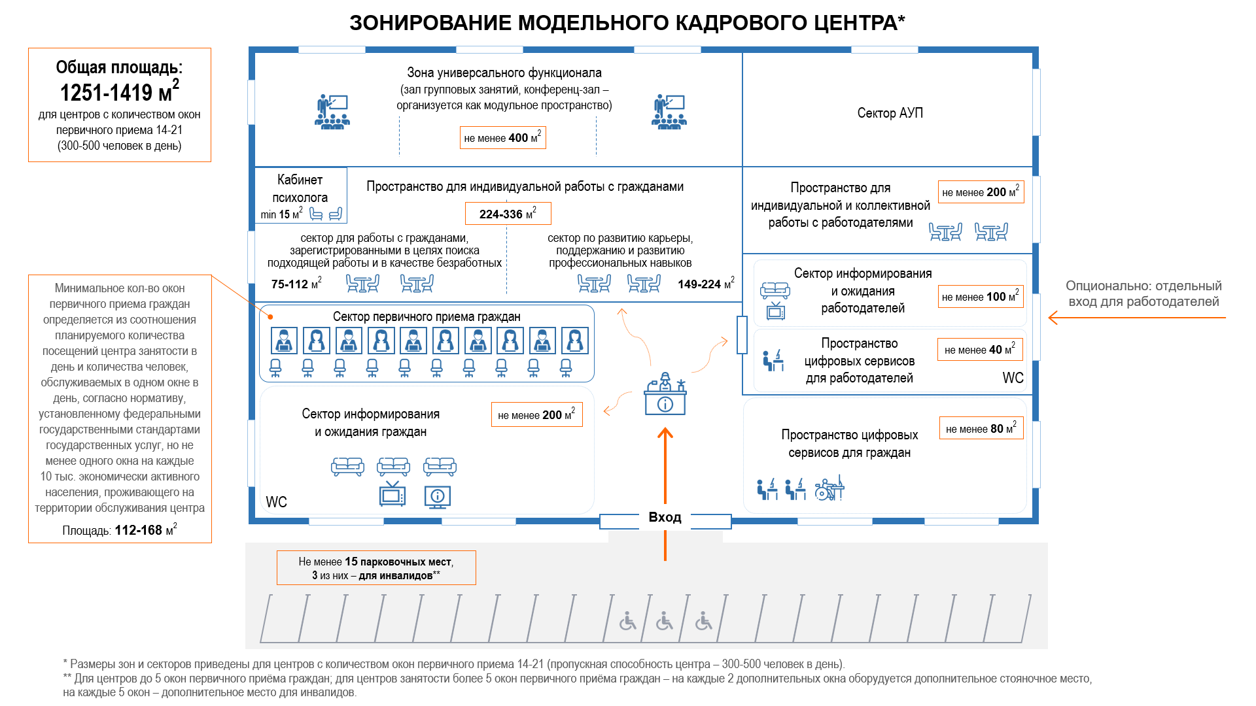
ПАРКОВОЧНЫЕ МЕСТА

Приложение № 2

к Единым требования к организации деятельности органов службы

занятости в части требований к помещениям и оснащению

рабочих мест, утвержденным приказом

Министерства труда и социальной защиты Российской Федерации

от «29» апреля 2019 г. № 302

Бренд-бук
оформления пилотного центра занятости

Далее – Единые требования.
Далее – пилотные центры занятости.
Далее – государственные услуги.

